**ЗДОРОВЬЕСБЕРЕГАЮЩИЕ ТЕХНОЛОГИИ**

**И ПУТИ РЕАЛИЗАЦИИ В НАЧАЛЬНОЙ ШКОЛЕ.**

**Здоровьесберегающие технологии –**

**это шанс взрослых решить проблему**

**сохранения здоровья детей неформально.**

Здоровье – бесценное достояние не только каждого человека, но и всего общества. В последнее время очевиднее становится катастрофическое ухудшение здоровья учащихся. Наряду с неблагоприятными социальными и экологическими факторами в качестве причины признается и отрицательное влияние школы на здоровье детей.

Многочисленные исследования последних лет показывают, что около 25 – 30% детей, приходящих в 1-е классы, имеют те или иные отклонения в состоянии здоровья. А ведь «школьный фактор» – это самый значимый по силе воздействия и по продолжительности фактор, влияющий на здоровье детей. В настоящее время более раннее начало систематического обучения, значительная интенсификация учебного процесса, привели к увеличению учебной нагрузки на функциональные возможности организма детей.

За период обучения в школе число здоровых детей уменьшается в 4 раза. Одна из самых частых патологий у школьников – нарушение остроты зрения и испорченные зубы.

Таким образом, я поставила перед собой задачу сохранения и укрепления здоровья учеников после поступления в школу, когда возрастает и психологическая и физическая нагрузка на детский организм.

Подготовка к здоровому образу жизни ребенка на основе здоровьесберегающих технологий стала приоритетным направлением в моей деятельности.

**Основная цель** здоровьесберегающих технологий - сохранение и укрепление здоровья учащихся. Отсюда возникают **основные задачи**, которые я ставлю в своей работе на первое место:

* обеспечение школьнику возможности сохранения здоровья на период обучения в школе;
* снижение уровня заболеваемости учащихся;
* сохранение работоспособности на уроках;
* формирование у учащихся знаний, умений и навыков по здоровому образу жизни;
* формирование системы спортивно-оздоровительной работы.

Работая над задачей создания здоровьесберегающей среды, я пришла к необходимости увеличения двигательной активности детей. Для выполнения этой задачи были введены следующие спортивно-оздоровительные мероприятия:

*1. Утренняя зарядка.* Каждый день в 7ч.55мин. в классе проводится утренняя зарядка с музыкальным оформлением, что способствует созданию хорошего настроения, выработке желания с удовольствием выполнять упражнения. 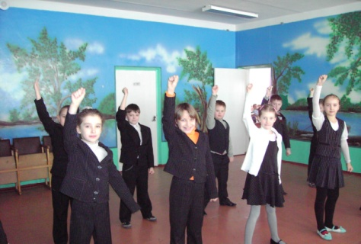 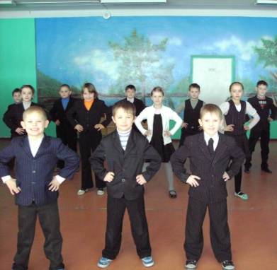 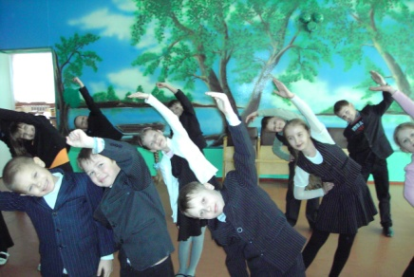

*2.* *Игровые перемены.*Замечено, что если после урока ученики младшего звена гурьбой выбегают из класса, то это значит, что они сильно утомлены. Переутомление у школьников младших классов проявляется в двигательной активности. Снять утомление за несколько минут межу уроками помогают динамические перемены. В таких играх большую роль играет эмоциональная окраска игры. Дети отдыхают не только физически, а получают ещё и заряд положительных эмоций.

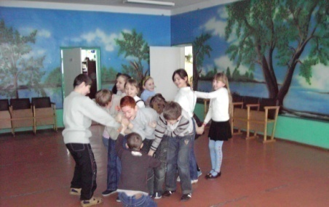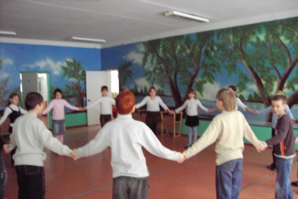

*3. Дни здоровья.* Подробнее хотелось бы остановиться на уроках здоровья, которые провожу два раза в месяц. Темы подбираю разные, актуальные для учеников данного класса. Разработала несколько уроков Здоровья для учеников второго класса, главная цель которых всестороннее развитие личности на фоне доступного в этом возрасте уровня физической культуры личности младшего школьника. Темы таких уроков: «Как сохранить улыбку здоровой», «Расти здоровым», «Вредные привычки», «Город Грязнулька» и другие. Дети разучивают стихи, участвуют в викторинах, знакомятся или сами разрабатывают правила здорового образа жизни. В результате у детей формируется положительная мотивация к соблюдению этих правил.

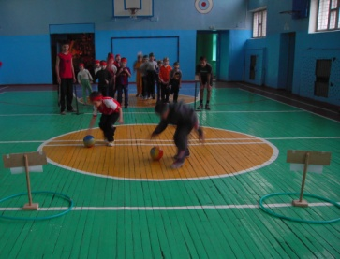 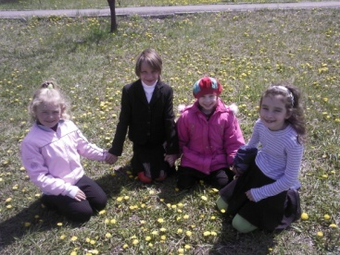 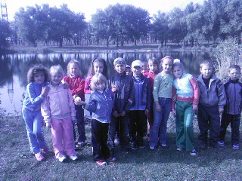 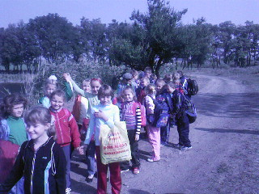

Большинство времени своего пребывания в школе ученик проводит на уроке. Поэтому наиболее главной задачей остается *организация урока* в условиях здоровьесберегающей технологии.

Начало школьного обучения связано не только с изменениями уклада жизни детей, но и резким увеличением нагрузок на отдельные органы ребенка. Физиологическим возможностям организма для учеников первых классов более всего соответствует 35-ти минутная продолжительность урока. Для учащихся 2 – 4 классов рекомендуется комбинированный урок с использованием 5 – 10 минут для снятия утомления с включением таких видов деятельности, как динамической паузы, разучивание физических упражнений и другое. Несомненно лучшими методами сохранения работоспособности на уроках является смена форм работы ученика. Но учитывая, что динамичность активного снимания младших школьников не превышает 20 минут, часть времени урока следует использовать на проведение физкультпауз. Из всех нагрузок, с которыми ребенок встречается в школе, наиболее утомительной является нагрузка, связанная с необходимостью поддерживания рабочей позы. Поэтому нельзя требовать от учащихся сохранения неподвижного положения тела в течение всего урока. Переключение в течение урока с одного вида деятельности на другой должно неизбежно сопровождаться с изменением позы ребенка.

На уроках в начальной школе широко используются веселые физкультминутки в стихотворной форме, когда двигательные упражнения сопровождаются выразительным хоровым произношением четверостиший.

Физминутки применяются на разных этапах урока для тренировки и разминки определенных частей тела и органов.

Разработаны специальные упражнения для формирования правильного дыхания, для коррекции зрения, для осанки.

Кроме игровых оздоровительных пауз, используемых на каждом уроке в начальном классе, систематически провожу игровые уроки. Ведь игра – это самый эффективный вид деятельности, в цепи ученик – учитель, позволяющий как можно дольше сохранять продуктивную работоспособность ребенка. В играх дети вступают в различные соотношения: сотрудничества, соподчинения, взаимного контроля и т.д. Используя игру, учитель раскрывает большой потенциал, подчиняя правила игры своим образовательным и воспитательным задачам.

Перечень дополнительных направлений работы для формирования знаний, умений и навыков здорового образа жизни, для создания условий сохранения здоровья младших школьников такой:

* Проведение специальных уроков по формированию здорового образа жизни, уроки гигиены как самостоятельные уроки и использование элементов на обычных уроках.
* Организационная деятельность: привлечение к поддержанию санитарного состояния класса дежурных и санитаров (соблюдение режима проветривания, протирание пыли, смена обуви), а также контроль классных санитаров за соблюдением учащихся правил личной гигиены, опрятность одежды и другие.
* Проведение профилактики травматизма путем инструктажа по технике безопасности, бесед по охране труда и ведение классного журнала техники безопасности.
* Оздоровление детей в условиях школы: здоровое питание (работа с родителями по организации стопроцентного охвата горячим питанием в школьной столовой), витаминизация (употребление детских витаминов под контролем учителя), применение на уроках элементов лечебной физкультуры.
* Организация конкурса рисунков на темы здорового образа жизни.

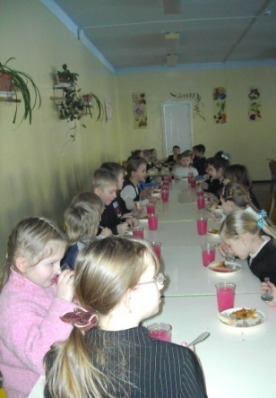 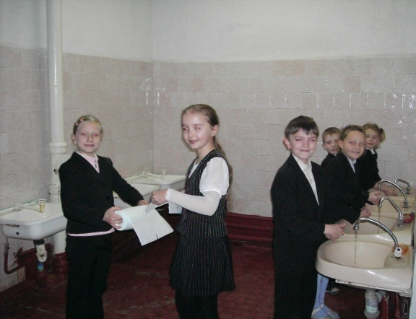 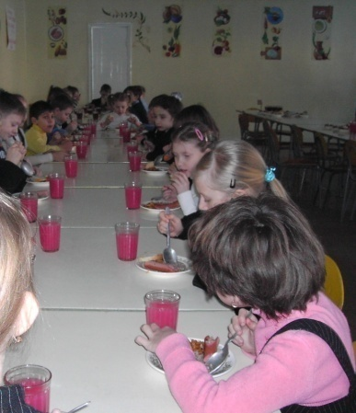

Нельзя не упомянуть, что в работе с родителями большое место занимают совместные классные мероприятия. Среди них особенно можно выделить спортивно-оздоровительные конкурсы и эстафеты: «Папа, мама, я, спортивная семья» и другие.

Так же использую в своей работедесять великих секретов здоровьесберегающей технологии, которые были вырублены маленькими-маленькими буквами на большом-большом камне в горах Тибета. Надпись сливалась с пейзажем, подтверждая тем самым свою гармонию с природой и свое доисторическое происхождение. Секреты чудом сохранились - вот они.

1. **Секрет доброты** состоит в том, что без этой фундаментальной основы всего созидаемого на Земле результаты действий не принесут пользы ни тому, кто что-то делает, ни тому для кого что-то делается. Можно назвать это «добрым началом», можно говорить об «идее добра», которая должна пронизывать все свершения. И «доброжелательность», и «добродушие», и «добросердечность» - все, чего так не хватает в нашей современной жизни и недостает в большинстве школ, происходит от корня «добро». Попробуем отказаться от декларативности («Мы все работаем на благо людей!») и дарить свою доброту не абстрактным «учащимся», а вполне конкретным Петям, Олям, Колям и Сашам, чтобы они почувствовали, что о них думают, об их интересах заботятся, и сами стали дарить добро окружающим их людям.

2. **Секрет успешности** (в делах и в жизни вообще) состоит в стремлении и готовности дарить радость себе и другим. Этот навык - находить поводы и причины для радости - сродни способности восхищаться чем-то в других людях (и в себе самих!), но не манипулируя («Ах, какой вы грациозный и стройный, при полутора метрах роста и ста килограммах веса!»), а искренне и умело находя то, что действительно заслуживает одобрения или восхищения. Это необходимое качество для педагога, разделяющего идеи «позитивной» и здоровьесберегающей педагогики. Находить поводы для радости можно всегда, как бы ни была трудна жизнь. Более того, чем она труднее, тем важнее расцветить ее яркими красками - это один из принципов психологии здоровья и педагогической психотерапии. «Школа радости» - это не только одна из моделей организации образовательного пространства с очевидным здоровьесберегающим результатом, но и замечательная психолого-педагогическая программа воспитания.

3. **Секрет эффективности усилий** по созданию здоровьесберегающего пространства - в профессионализме всех работающих в школе педагогов. Пускай не всех (будем реалистичны!), но больше части, которая способна создать «критическую массу» компетентности. Поэтому вложение средств в подготовку кадров, повышение профессионализма учителей (в развитие персонала, как говорят на Западе) - самая мудрая стратегия серьезного руководителя. Тогда неизбежно будет формироваться то пространство грамотной заботы о здоровье, работая в котором невозможно оставаться грубым, авторитарным, безразличным, незаинтересованным.

4. **Секрет результативности** здоровьесберегающих технологий - в целенаправленном воспитании культуры здоровья учащихся, их потребности, способности и умения заботиться о собственном здоровье, духовном и телесном благополучии (а материальное приложится!).

5. **Секрет соответствия** создаваемого задуманному состоит в объективном отслеживании поучаемых результатов. Лучше, если этот мониторинг будет независимым, проведенным специалистом «со стороны». Оценка «дела рук своих» не может быть объективной даже при самых благих намерениях - механизмы психологической защиты вносят свои коррективы.

6. **Секрет технологичности** - в том, что создание работающей технологии из суммы разрозненных программ, приемов, методик возможно лишь при наличии единства целей, задач, принципов и методологии. Иначе под ЗОТ в одной школе будет пониматься сочетание фитобара и стоматологического кабинета, в другой - «конторок» в классах и «шведских» стенок в рекреациях, в третьей - введение уроков валеологии и ставки психолога-консультанта. Все это хорошо даже в отдельности, но не может обозначаться как технология, а поэтому и заметных результатов ожидать от таких разрозненных действий не приходится.

7. **Секрет надежности** получаемых результатов - в широком привлечении к решению задач, связанных со здоровьем, не только учащихся и педагогов школы, но и специалистов из научных центров, институтов, опытных практиков (но имеющих необходимую подготовку!), а также обсуждение получаемых результатов на конференциях, совещаниях, публикация материалов в печати. Таким образом, происходит интеграция школы в социокультурное пространство, подпитывающее ее информационном и энергетически.

8. **Секрет перспективности** преобразований, проводимых в школе в сфере здоровья, состоит в наличии грамотной программы действий, по которой школа начинает работу. Эта программа должна быть рассчитана на 3-4 гада (с перспективой ан 5-7 лет), научно обоснована, а в ее разработке, кроме ученых, курирующих школу, должны принимать участие большинство педагогов и специалистов школы («чужая» программа нежизнеспособна!).

9. **Секрет заинтересованности** участников в проводимой работе, без которой невозможно реализовывать долгосрочные проекты, состоит, как это ни банально, в материальном стимулировании. На энтузиазме можно начинать работу, проводить ее какое-то время, но дальше достойных участников необходимо переводить из «любителей» в профессионалы.

10. **Секрет истинности** состоит в интуитивном ощущении непротиворечивости того, что делается, соответствии результатов глобальным законам природы и мироздания, одухотворенном воплощении их на благо людей. Но главное, что задает движению к цели нужное направление, освещает и освящает настоящее дело, являясь критерием его истинности, - это любовь, тот самый «пятый элемент», который наделяет жизнь смыслом и радостной энергией созидания с предвкушением обязательного успеха.

Работая с этой проблемой на протяжении нескольких лет пришла к следующим выводам, что данная технология должна стать одной из первых в моей работе. Сложилась определенная система использования здоровьесберегающих технологий в работе. Результаты деятельности таковы. Сравнительный анализ динамики заболеваемости показал: по сравнению с прошлым годом роста ОРЗ нет. Отмечен рост незначительной заболеваемости во 2 четверти. Мой класс оказался самый стойки к простудным заболеваниям. Ни разу не болели 58% учащихся. Не отмечались обострение заболеваний желудочно-кишечного тракта, ухудшение сколиоза и осанки.

Анализ динамики заболеваемости показывает, что есть тенденция к уменьшению обострения хронических заболеваний, осложнений после болезни, процента пропущенных дней 1 ребенком, увеличение учащихся, не болевших ни разу. Анализ работы показывает, что это является результатом увеличения двигательной активности детей, прочным формированием знаний, умений и навыков здорового образа жизни.

На начальной ступени обучения отмечался высокий фоновый уровень распространенности хронических заболеваний. Стабильными оставались на протяжении четырех лет обучения показатели групп, которые в значительной степени определяются общей учебной нагрузкой учащихся в урочное и внеурочное время. Отрадно то, что показатели нарушения осанки, зрения уменьшаются, а показатели нарушения слуха и нарушения зрения держаться на одном уровне.

Наблюдения показывают, что использование здоровьесберегающих технологий в учебном процессе позволяет учащимся более успешно адаптироваться в образовательном и социальном пространстве.

Здоровый образ жизни не занимает пока первое место среди ценностей человека в нашей стране. Но если мы будем личным примером демонстрировать здоровый образ жизни, то только в этом случае можно надеяться, что будущее поколение будут более здоровым и развитым не только личностно, интеллектуально, духовно, но и физически. Если раньше говорили: «В здоровом теле – здоровый дух», то не ошибется тот, кто скажет, что без духовного не может быть здорового.